Santiago Menco

¿Como restaurar versiones en GitHub?

Si quieres recuperar las versiones que deshiciste en un paso anterior, debes utilizar el siguiente comando: git reflog.

Nuevo repositorio en git

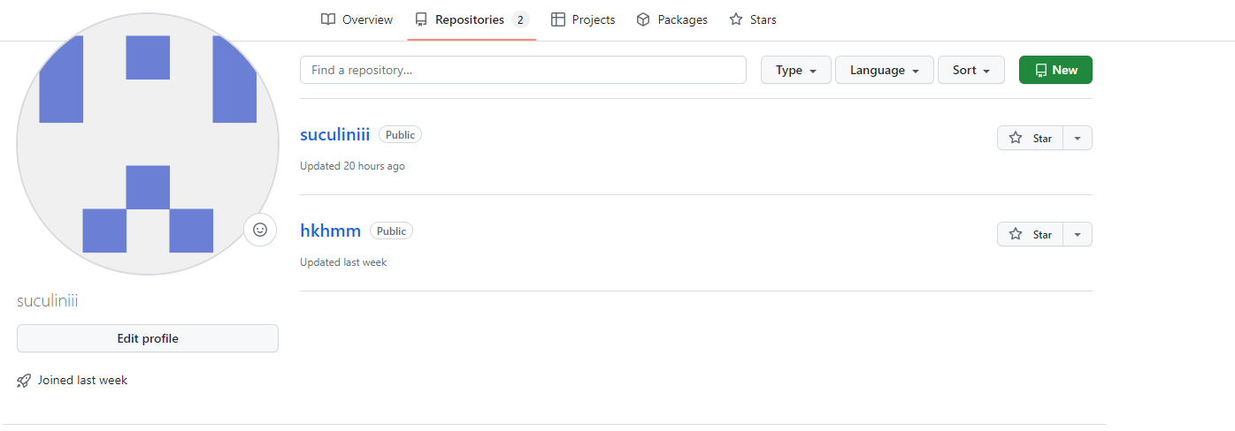

git –version



git config –global user.name



git config –global user.email



git config –list

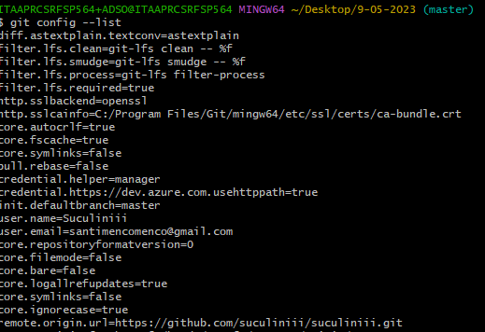

git init



**Para vincular tu repositorio con git hub**

Git remote add <name> <url>



|  |  |  |
| --- | --- | --- |
| **No** | **Comando** | **Description** |
| 1. | git --version | Nos muestra la versión de nuestro git y si esta se ha instalado correctamente |
| 2. | git config –global user.name | Es para establecerle al programa como llamarte, a quien pertenece |
| 3. | git config –global user.email | Es para establecerle al programa el correo de su portador |
| 4. | git config --list | Es para que el programa nos muestre las configuraciones |
| 5. | git init | Es para crear un nuevo subdirectorio.git |
| 6. |  |  |
| 7. |  |  |
| 8. |  |  |